Рубрика: Математическое моделирование в экономике
УДК 504.03
Изучение влияния экологической обстановки на заболеваемость населения
Котова Елизавета Сергеевна,
бакалавр 2 курса, кафедра математики и моделирования,
Владивостокский государственный университет экономики и сервиса
Россия. Владивосток
E-mail: elizabeth.kotova@yandex.ru; тел.: +79084545046
ул. Гоголя, 41, г. Владивосток, Приморский край, Россия, 690014

В современном мире цивилизация дает человечеству множество благ и одновременно порождает серьезные проблемы, прежде всего экологические, которые неблагоприятно влияют на здоровье человека. В статье представлены результаты исследования и анализа взаимосвязи заболеваемости по болезням основных классов и экологических факторов по регионам страны.
Ключевые слова и словосочетания: Россия, регионы России, заболеваемость, население, экологические факторы, основные классы болезней, статистические методы, панельные данные.

The impact of environmental conditions on public health in Russia
Kotova Elizaveta Sergeevna,
Bachelor of the 2nd year, Mathematics and model building department,
Vladivostok State University of Economics and Service
Russia, Vladivostok

In the modern world civilization gives many benefits to humanity, and at the same time gives rise to serious problems, especially environmental, that adversely affect human health. The article presents the results of research and analysis dependence of the incidence on the major classes of diseases and environmental factors for the regions of the country.
Keywords: Russia, Russian regions, the incidence of the population, environmental factors, the main classes of diseases, statistical methods, panel data.
Цель работы – выявить и оценить влияние ряда экологических факторов на заболеваемость по болезням основных классов – болезням органов дыхания, по 79 регионам Российской Федерации, с помощью эконометрического моделирования на основании данных с 2005 по 2014 гг., взятых с официального сайта «Федеральной службы государственной статистики». Определены наиболее значимые из факторов, и сделан вывод о причинах заболеваемости.
Для исследования выбраны статистические данные по болезням органов дыхания, так как органы дыхания непосредственно подвержены влиянию экологических факторов. А среди всех заболеваний болезни органов дыхания регистрируются чаще всего. К тому же в последнее время есть тенденция к увеличению заболеваемости таких социально-значимых болезней, как туберкулез. Исследование и анализ взаимосвязи заболеваемости и экологических факторов по регионам страны имеет большое значение для выявления проблемы и дальнейших воздействий.
В ходе работы собраны и обработаны статистические данные по заболеваемости населения болезнями органов дыхания, использованы статистические показатели по 4 экологическим факторам.
Среди экологических показателей были рассмотрены, как неблагоприятные: 1) выбросы загрязняющих веществ в атмосферный воздух, отходящих от стационарных источников; 2) сброс загрязненных сточных вод в поверхностные водные объекты; так и благоприятные; 3) улавливание загрязняющих атмосферу веществ, отходящих от стационарных источников; 4) использование свежей воды.
В представленной работе исследования проводились с использованием моделей панельных данных.
Общая спецификация с однокомпонентной случайной ошибкой
$y_{it}=α+\sum_{j=1}^{d}{x_{j, it}β_{j, it}+ν_{it}}$ , $i=\overline{1,N}, t=\overline{1,T}$ , где $ν_{it}=u_{i}+ε_{it}$
x,y-наблюдаемые переменные; α, β – параметры, которые нужно оценить
- Модель сквозной регрессии (pooling)
Данная модель не предполагает никаких эффектов, характерных для отдельных объектов наблюдения или моментов времени. Панельная структура данных в этой модели никак не учитывается.
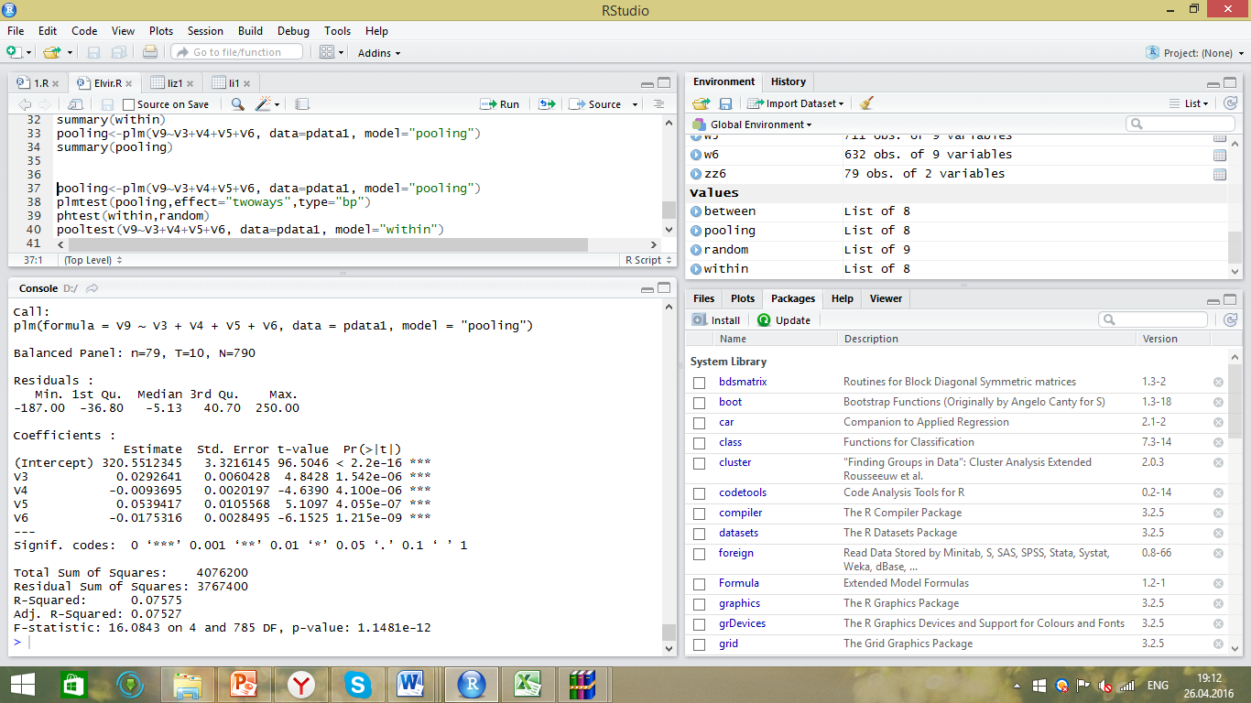
Рис. 1 – Модель сквозной регрессии
Где V3 - выбросы загрязняющих веществ в атмосферный воздух, V4 - улавливание загрязняющих атмосферу веществ, V5 - сброс загрязненных сточных вод, V6 – использование чистой воды, V9 – болезни органов дыхания.
Как можно увидеть по результатам моделирования данная модель значимая, со всеми значимыми коэффициентами.
- Регрессия с учетом вариации между объектами «between»
$y_{i*}=α+\sum_{i=1}^{d}{x_{j, i*}β+u_{i}+ε_{i*}}$ , $i=\overline{1,N}$ , где $y_{i*}=\frac{1}{T}\sum_{t=1}^{T}{y_{it}}$ – усредненные по времени для каждого i-го объекта значения зависимой переменной.
Строится как регрессия средних по регионам. Модель получилась незначимой.
- Регрессия «within», т.е. модель с детерминированными эффектами
$y_{it}-y_{i*}=\sum_{j=1}^{d}{\left(x_{j, it}-x_{j, i*}\right)β_{j, i}+ε_{it}-ε_{i*}}$ , $i=\overline{1,N}, t=\overline{1,T}$ , $\hat{u_{i}}=y_{i*}-\sum_{i=1}^{α}{x_{j, i*}\hat{β_{j, i}}}$ ,
где u_{i –} фиксированные параметры, $ε_{it}$-$IID(0,σ_{δ}^{2})$. Модель незначимая, со значимыми коэффициентами при переменных V4 и V6.
- Модель со случайными эффектами «random»
$y_{it}-{θy}_{i*}=α\left(1-θ\right)+\sum_{j=1}^{d}{\left(x_{j, it}-{θx}_{j, i*}\right)β_{j, i*}+(ν_{it}-{θν}_{i*})}$ , $i=\overline{1,N}, t=\overline{1,T}$
$ν_{it}=u_{i}+ε_{it}$ , $θ=1-\frac{{\hat{σ}}_{δ}}{\sqrt{\hat{σ_{δ}^{2}}+T\hat{σ_{u}^{2}}}}$
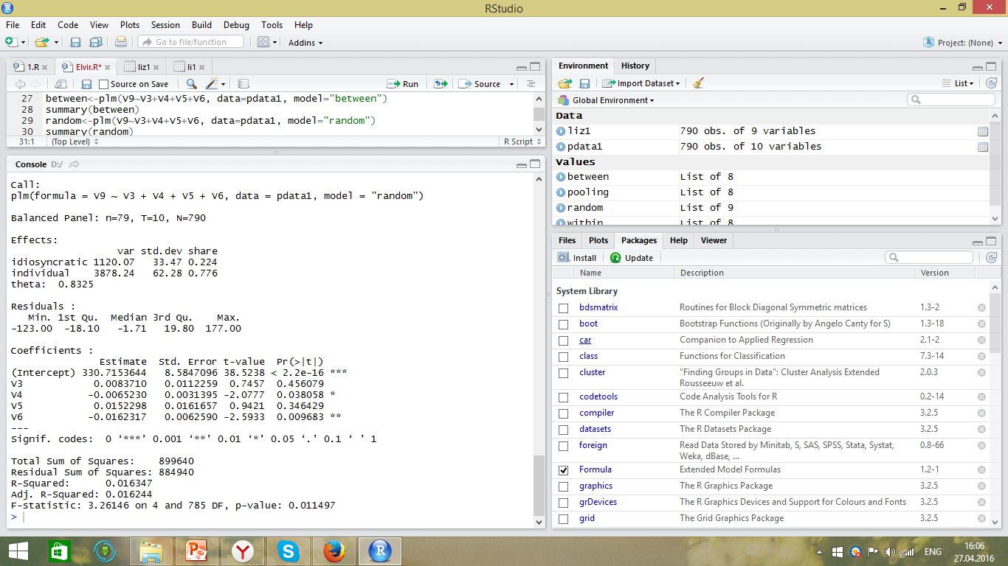
Рис. 2 – Модель со случайными эффектами
Модель значимая, со значимыми коэффициентами при переменных V4 и V6.
По значимости модель сквозной регрессии наиболее адекватно описывает исследуемую зависимость. Если всё же учитывать панельную структуру данных, то попарное сравнение оцененных моделей по тестам Вальда, Бройша-Пагана, Хаусмана показало, что модель со случайными эффектами предпочтительнее.
Далее, исследуя влияние на болезни органов дыхания экологических факторов в различном сочетании, была построена значимая модель со значимыми коэффициентами при всех экзогенных переменных, а именно V4, V6.

Рис. 3 – Модель с детерминированными эффектами
Однако во всех построенных моделях получился низкий коэффициент детерминации, что может свидетельствовать о том, что на заболеваемость органов дыхания имеют влияние не только рассмотренные экологические фактуры, но и другие, неучтенные в модели показатели.
Качество жизни населения в большей степени определяется состоянием его здоровья и является наиболее важным показателем благосостояния государства и общества. Общественное здоровье – наиболее полный индикатор уровня жизни населения и социально – экономического положения страны или региона. От качества общественного здоровья зависит жизнеспособность всего общества как социального организма и его возможности гармоничного непрерывного роста и социально – экономического развития.
Таким образом, статистический анализ процессов, оказывающих существенное влияние на общее состояние людей, выявление причин, условий и факторов, способствующих возникновению неблагоприятных тенденций в здоровье населения, требует совершенствования методики статистического исследования заболеваемости населения и свидетельствует об актуальности выбранной темы работы в научном и практическом плане. В дальнейшем работа будет продолжена с добавлением в модель других социально-экологических факторов, а также предполагается исследования других болезней основного класса.

- Регионы России. Социально-экономические показатели – 2005-2014 гг. [Электронный ресурс]. – Режим доступа: http://www.gks.ru/wps/wcm/connect/rosstat_main/rosstat/ru/statistics/publications/catalog/doc_1138623506156
- Кабаков Р.И. R в действии. Анализ и визуализация данных в программе R / пер. с англ. Полины А. Волковой. – М.: ДМК Пресс, 2014. – 588 с.
- Ратникова Т.А. Анализ панельных данных и данных о длительности состоянийучеб. пособие для студ. вузов / Т.А. Ратникова, К. К. Фурман. – М.: ИЗДАТЕЛЬСКИЙ ДОМ ВШЭ, 2014. – 376 с.

